**BACnet MSTP适配器制作与电磁热量表使用事项说明**

1. 对于《ArmStrong BACnet MSTP RegisterV01-07012020.docx》文档的BACnet MSTP寄存器，在原来的热量表/水表/流量计等单位寄存器基础上新添加的电磁热量表单位识别码（见红色字体部分）。在用FieldServer Toolbox平台测试的过程中，只需要根据显示的计量和寄存器的的单位识别码进行判断和解析即可，因为BACnet MSTP模块厂商不再对FieldServer Toolbox软件更新，所以对于后面新增的寄存器单位无法正常显示。
2. BACnet MSTP适配器与电磁热量表/电磁流量计连接的RS485参数：

波特率：9600，

校验位：无校验

数据位：8位，

停止位：1位

1. 温度传感器与电磁热量表的接线方式如下图所示，

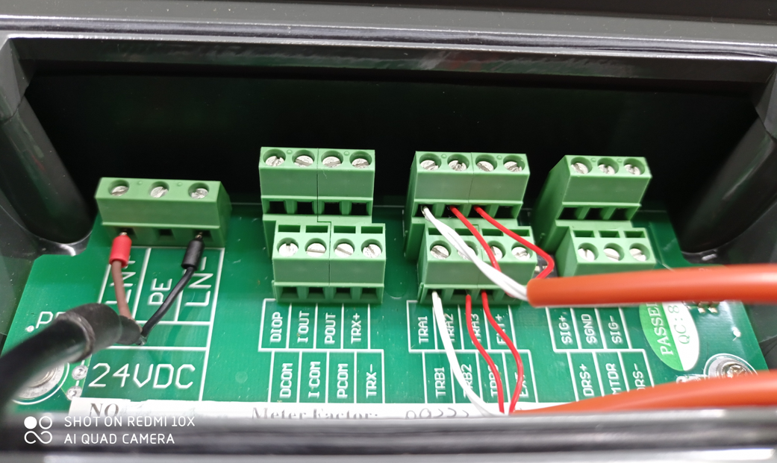

1. ArmStrong定制的BACnet MSTP适配器的标签：

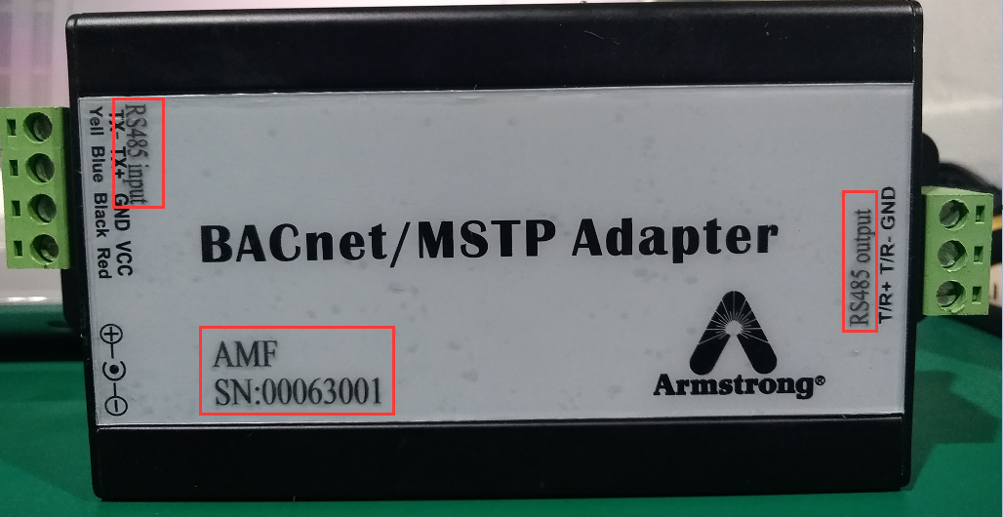

1. ArmStrong定制的电磁热量表计量单位

